CAJA NACIONAL DE SALUD

DEPARTAMENTO NACIONAL DE PLANIFICACION

MANUAL DE USUARIO
SOLICITUD DE MODIFICACIÓN Y CERTIFICACION POA



Sistema de Planificación y Seguimiento POA - SIIPLAS

DEPARTAMENTO NACIONAL DE PLANIFICACION – DNP
El presente manual proporcionará los pasos necesarios para utilizar formularios vigentes, garantizando que sus solicitudes de modificación o certificación estén alineadas a las directrices técnicas del Departamento Nacional de Planificación.
Flujograma Modificación y Certificación POA
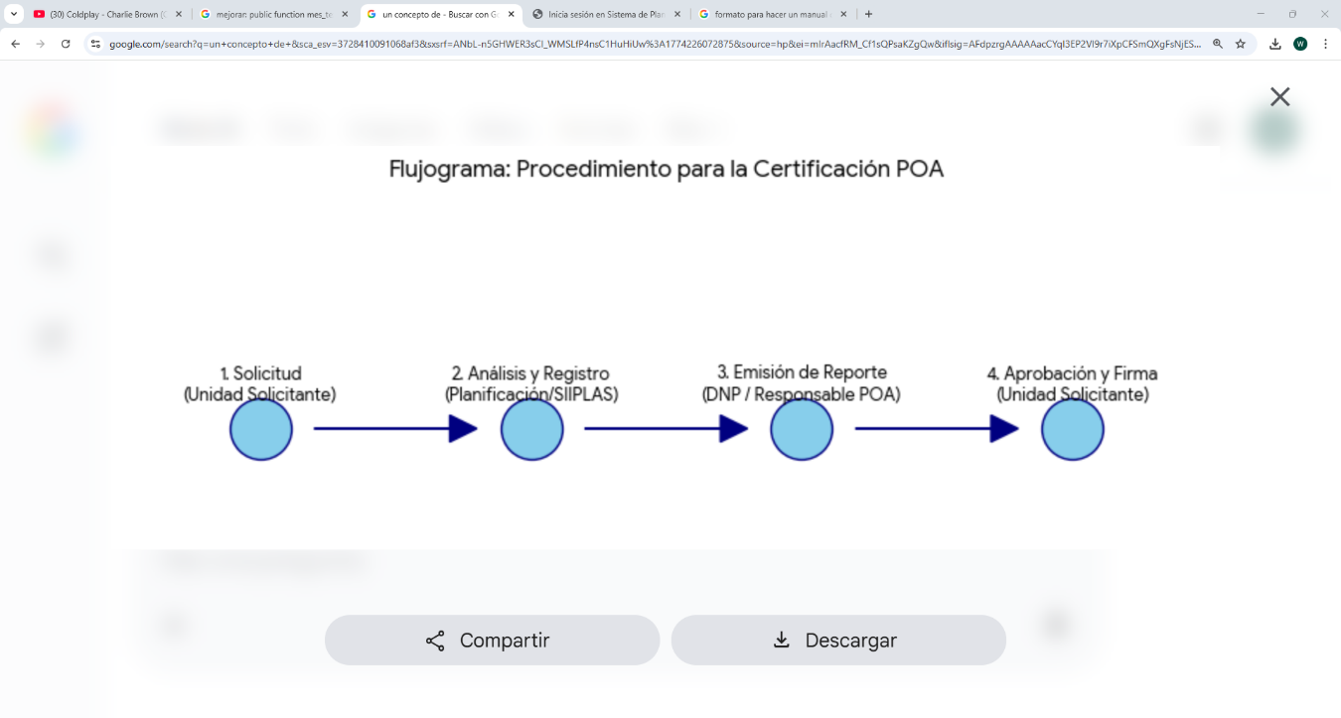

- Solicitud de Modificación POA
  - Descargamos los formularios de Modificación, Certificacion a través del Sistema de Planificación SIIPLAS:

url: https://planificacion.cns.gob.bo

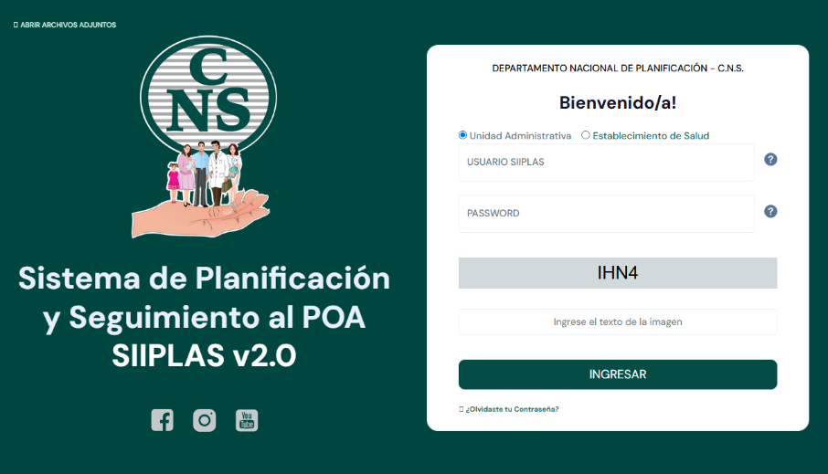

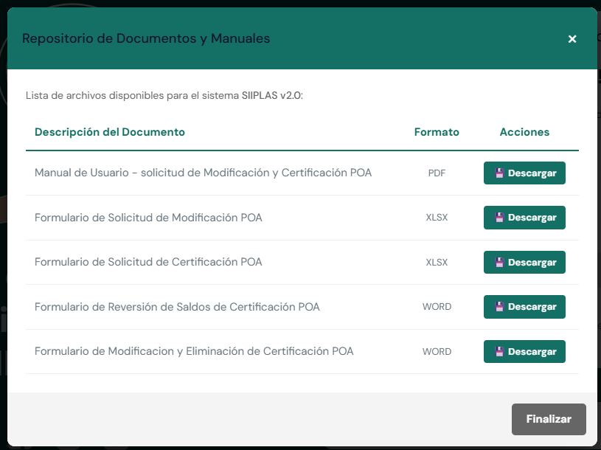

DEPARTAMENTO NACIONAL DE PLANIFICACION – DNP
  - Formulario de Modificacion POA
Formulario Modificación de ACTIVIDADES
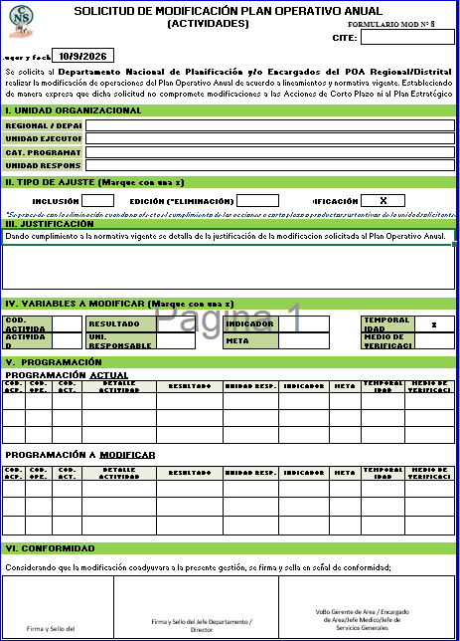
A
B
C
D
E
F
G
H

A: Cite y fecha de la Unidad Solicitante
B: Datos de la Unidad Solicitante
C: Marcamos el tipo de Modificación a realizar
D: Registramos la justificación de la Modificación
E: Marcamos las variables de Modificar
F: Registramos la programación de Actividades según el POA actualizado de la Unidad Solicitante.
G: Realizamos el ajuste de la actividad (inclusión / modificación) según la necesidad de la unidad solicitante.
H: Firma de la Unidad responsable y de la Gerencia de Area.

Para el ajuste de Actividades es importante que se adjunte a la solicitud el informe técnico de justificación para el análisis correspondiente.

DEPARTAMENTO NACIONAL DE PLANIFICACION – DNP
Formulario Modificación de REQUERIMIENTOS
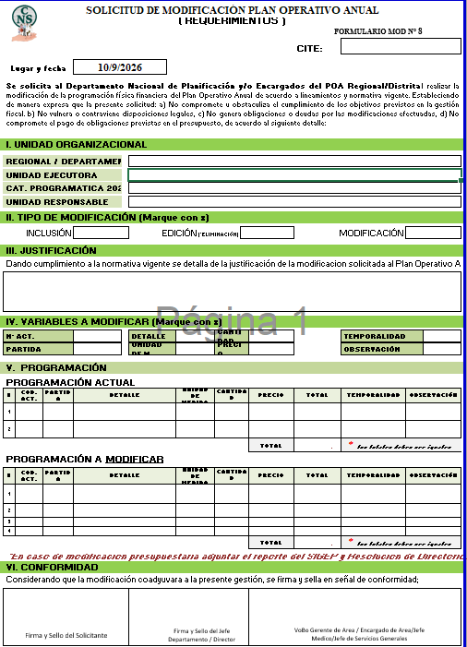
H
G
F
E
D
C
B
A
A: Cite y fecha de la Unidad Solicitante
B: Datos de la Unidad Solicitante (según poa)
C: Marcamos el tipo de Modificación a realizar (inclusión, modificación, eliminación)
D: Registramos la justificación de la Modificación
E: Marcamos las variables de Modificar
F: Registramos la programación de Requerimientos según el POA actualizado de la Unidad Solicitante.
G: Realizamos el ajuste del Requerimiento (inclusión / modificación) según la necesidad de la unidad solicitante.
H: Firma de la Unidad responsable y de la Gerencia de Area.

Antes de proceder con cualquier modificación (Actividad y/o Requerimiento), es responsabilidad de la Unidad Solicitante verificar la disponibilidad de sus ítems mediante el Sistema de Planificación, asegurando que coincidan con la programación anual aprobada.
DEPARTAMENTO NACIONAL DE PLANIFICACION – DNP
  - Verificación del POA, Para asegurar un ajuste correcto, verifique sus actividades en el sistema oficial. Acceda mediante sus credenciales institucionales a través del Módulo de Seguimiento POA.

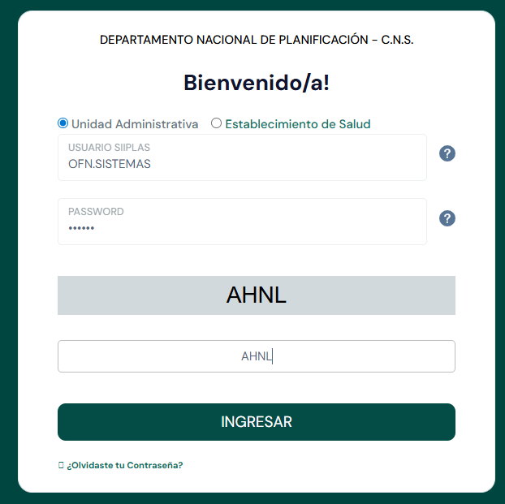

  - Una vez ingresado al módulo de Seguimiento POA, tenemos opción al formulario de seguimiento POA, así también tenemos los formularios POA actualizados a la fecha.

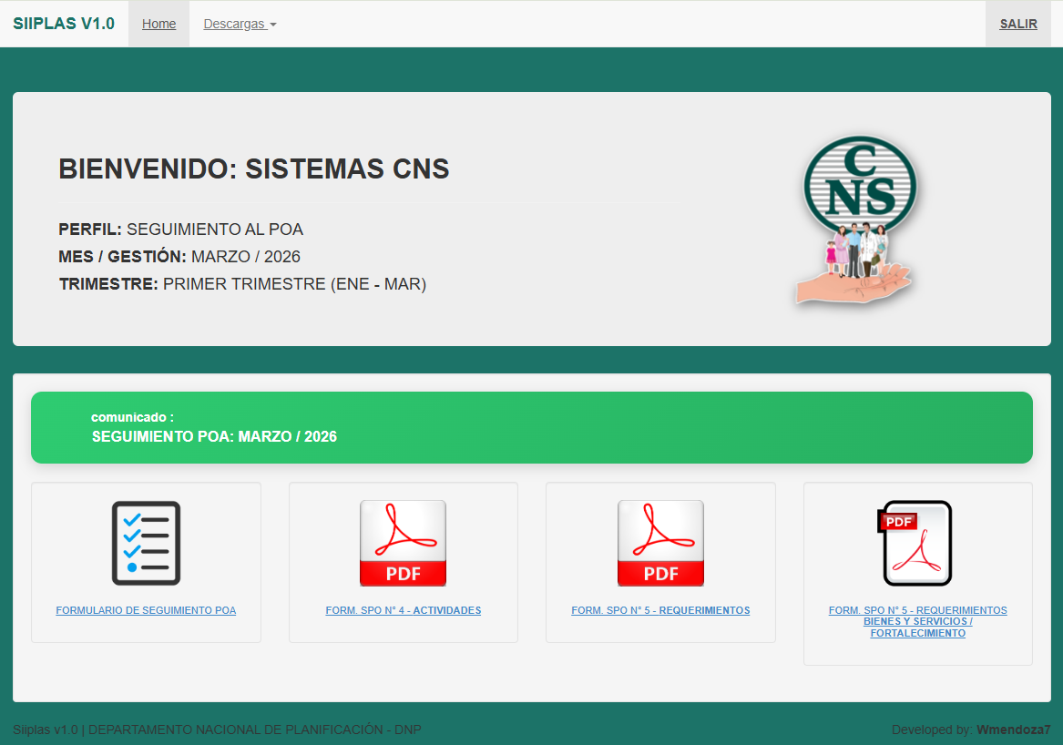
D
C
B
A

DEPARTAMENTO NACIONAL DE PLANIFICACION – DNP
A: FORMULARIO DE SEGUIMIENTO POA, Se realiza el registro del cumplimiento de actividades de manera mensual y trimestral según las fechas establecidas por el Departamento Nacional de Planificación.
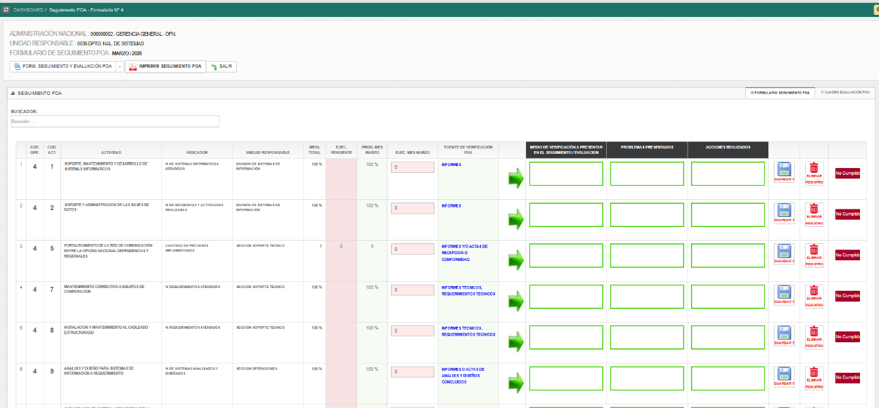
B: GENERACION DEL FORMULARIO SPO N° 4 – ACTIVIDADES, Este reporte contiene la información actualizada a la fecha de emisión. Sus datos deben transcribirse fielmente en el Inciso G (Programación Actual) del formulario de solicitud de modificación POA - Actividades.
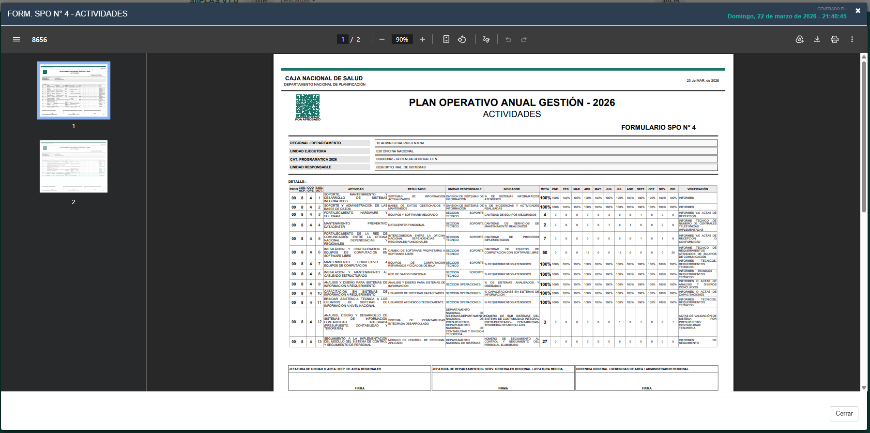
Emisión del Formulario N°4 Actividades actualizado a la fecha

DEPARTAMENTO NACIONAL DE PLANIFICACION – DNP
C: GENERACION DEL FORMULARIO SPO N° 5 – REQUERIMIENTOS, Este reporte contiene la información actualizada de requerimientos de la unidad solicitante a la fecha de emisión. Sus datos deben transcribirse fielmente en el Inciso G (Programación Actual) del formulario de solicitud de modificación POA - Requerimientos.
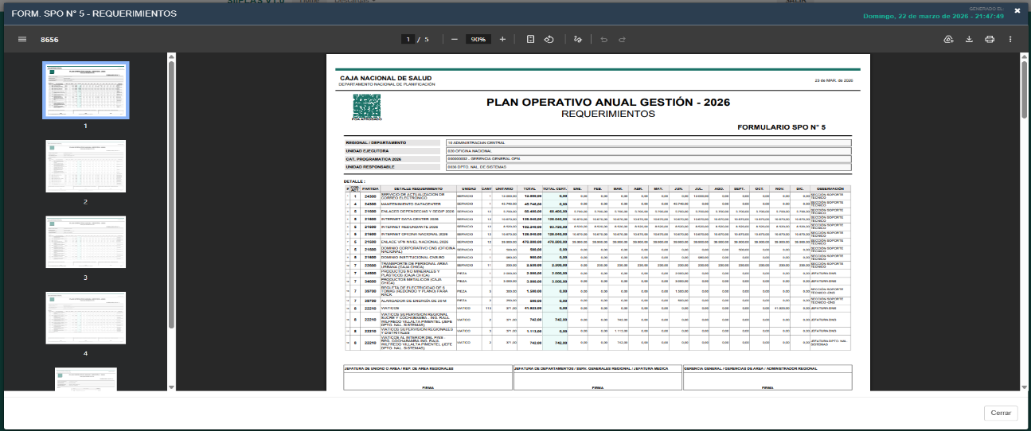
Emisión del Formulario N°5 Requerimientos actualizado a la fecha
D: GENERACION DEL FORMULARIO SPO N° 5 – REQUERIMIENTOS EN EL PROGRAMA DE BIENES Y SERVICIOS Y FORTALECIMIENTO, Este reporte contiene la información actualizada de requerimientos de la unidad solicitante en los Programas de Bienes y Servicios y Fortalecimiento a la fecha de emisión. Sus datos deben transcribirse fielmente en el Inciso G (Programación Actual) del formulario de solicitud de modificación POA - Requerimientos.
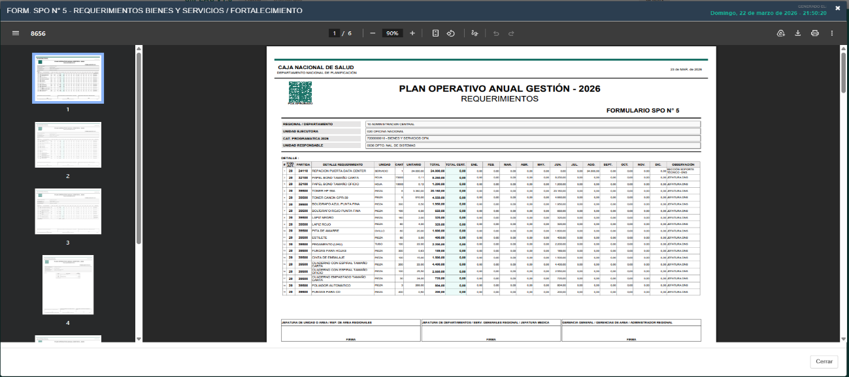
Emisión del Formulario N°5 Requerimientos (Bienes y Servicios / Fortalecimiento)actualizado a la fecha
DEPARTAMENTO NACIONAL DE PLANIFICACION – DNP
Ejemplo de Modificación de requerimientos
- Verificamos en el POA e identificamos el ítem a Modificar:

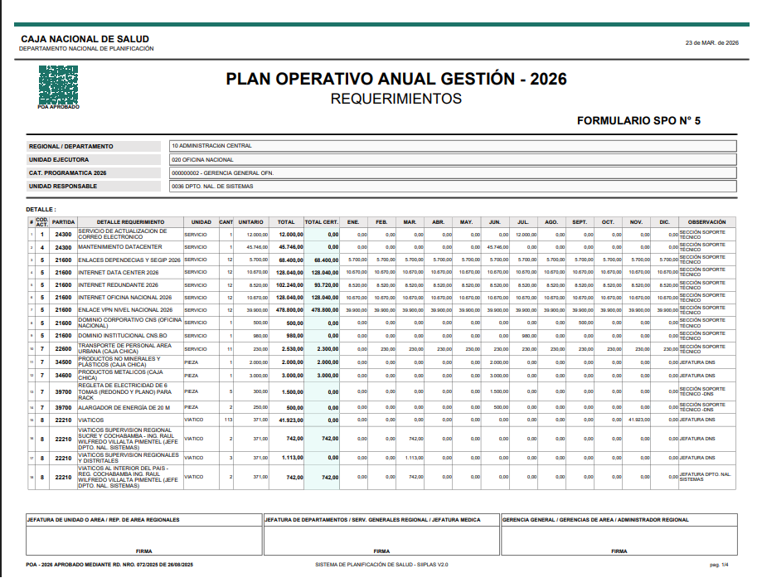

- Llenamos el formulario de solicitud Modificación POA (primera parte):
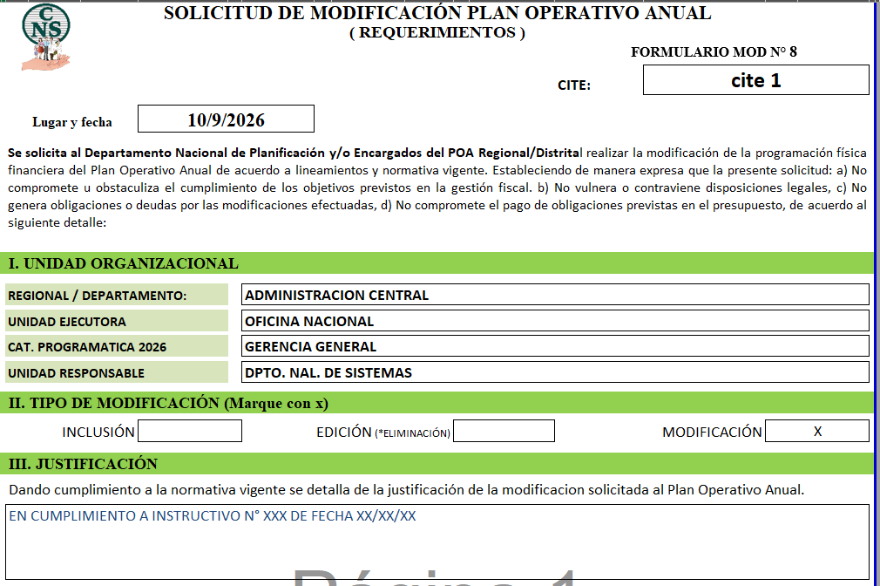

DEPARTAMENTO NACIONAL DE PLANIFICACION – DNP
- Llenamos el formulario de solicitud Modificación POA (segunda parte).
Registramos el ítem
Identificamos el ítem de VIATICOS para su modificación e inclusión de la misma al poa de la unidad solicitante.
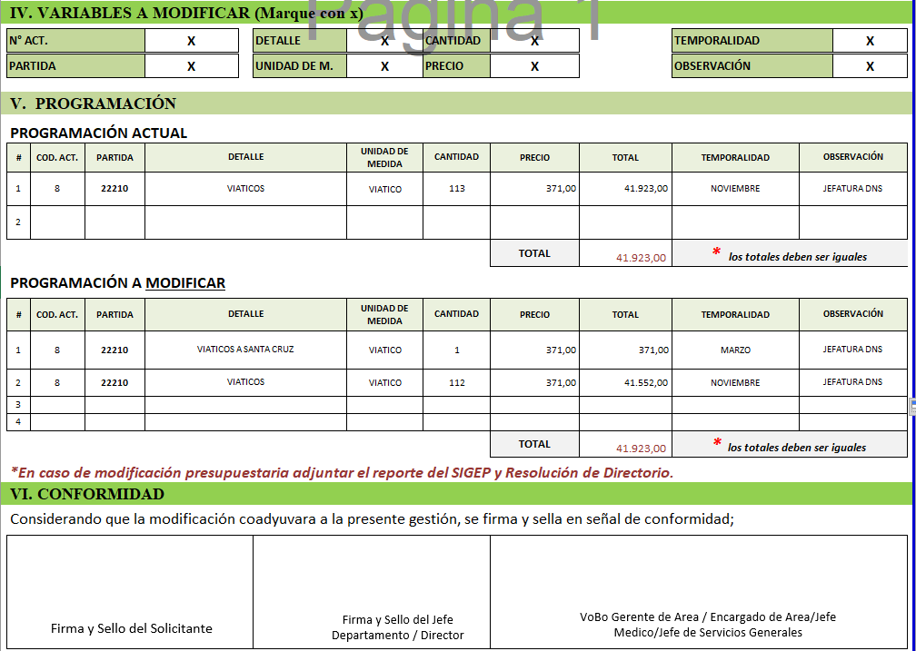
Es importante contar con el visto bueno de la Unidad Solicitante y la gerencia de Area
Los totales debes ser iguales
Desglosamos el ítem
Tras presentar la solicitud ante el Departamento Nacional de Planificación, si la información registrada es correcta, la modificación del POA se procesará de forma inmediata, quedando habilitada para su certificación instantánea.
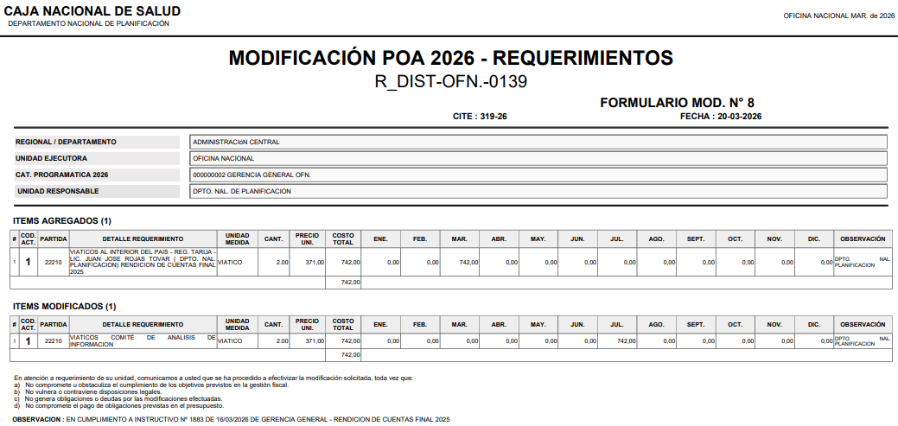
DEPARTAMENTO NACIONAL DE PLANIFICACION – DNP
Ejemplo de Certificación POA
- Una vez incorporado el ítem en el POA de la unidad solicitante, se procede a generar la Solicitud de Certificación. Para ello, complete el formulario correspondiente siguiendo estos pasos:

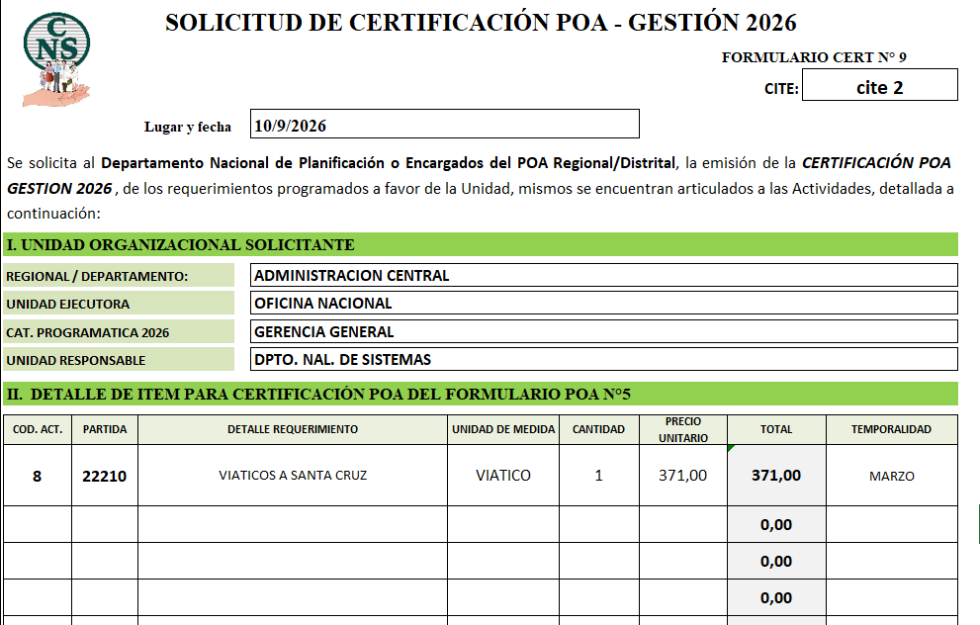
Registramos ítems que la unidad solicitante quiere certificar, es importante el visto bueno de la unidad solicitante
- Emisión de Certificación POA.
